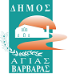  

**ΔΗΜΟΣ ΑΓΙΑΣ ΒΑΡΒΑΡΑΣ**

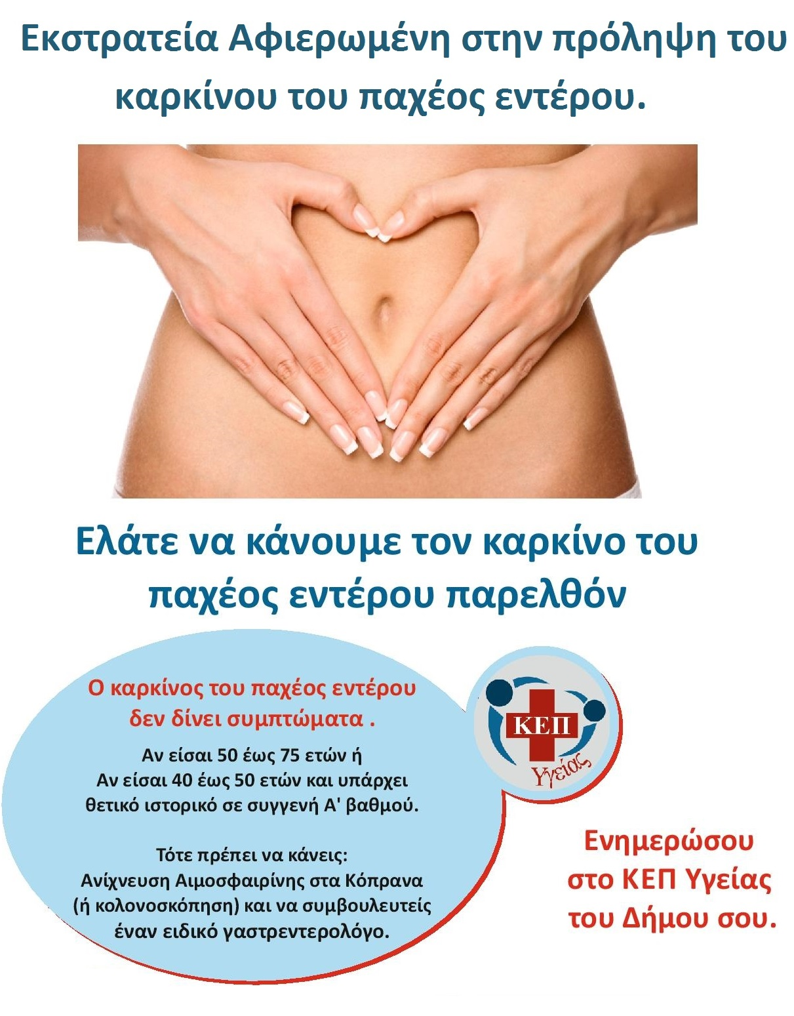

**Ώρες 12:00 – 15:00**

**Δ/νση Σερίφου 2, τηλ. 2105690436**

 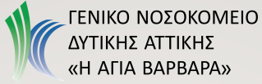  

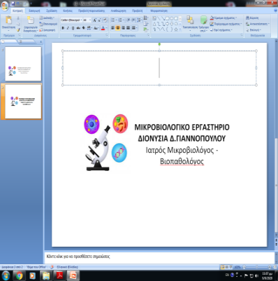

IMD Laboratories Ι.Κ.Ε., Καλκάνη – Μπουσιάκου Ελένη

Μικροβιολογικό Εργαστήριο Φαρμάκη Γεωργία

_______________________________________________________________________________________________

Δήμος Αγίας Βαρβάρας: Αριστομένους 8 -  213 2019300  213 2019395 – [www.agiavarvara.gr](http://www.agiavarvara.gr)